Codigo ejercicio del libro.

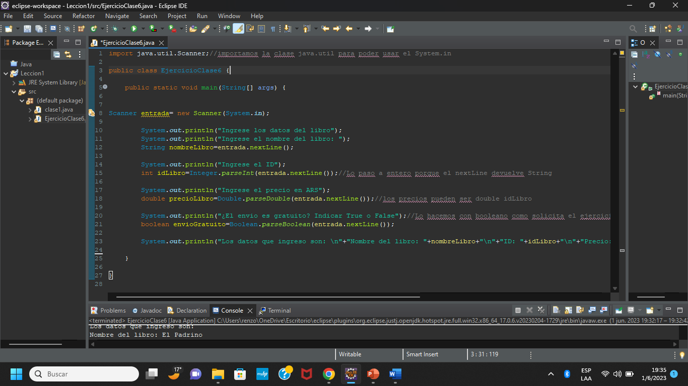

Comentario: El System.out.println() se hizo en una sola línea usando como salto de línea \n.

Resultado de la impresión en consola

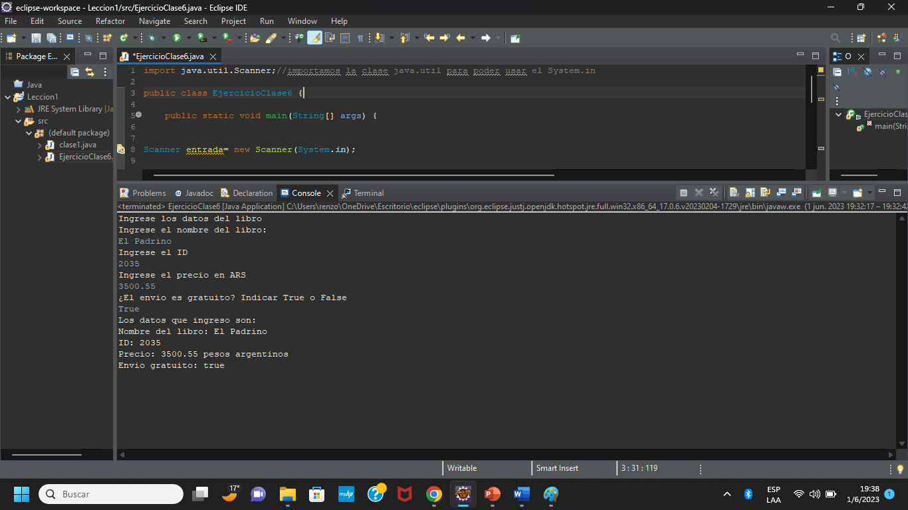

Cuestionario

1 -Como respuesta a pregunta, determinamos con el mismo programa que var a=0 es una variable int. Aquí va la captura de pantalla

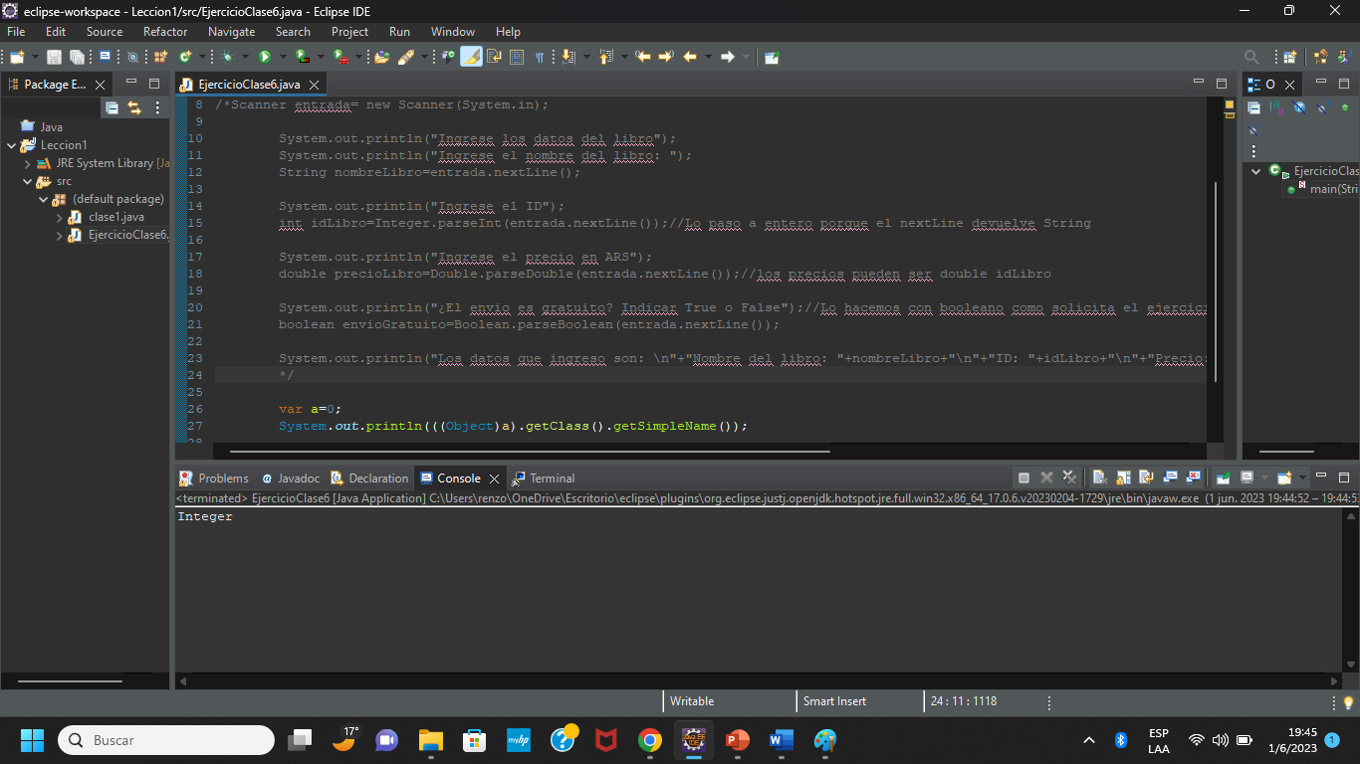

2- El rango del tipo short es:

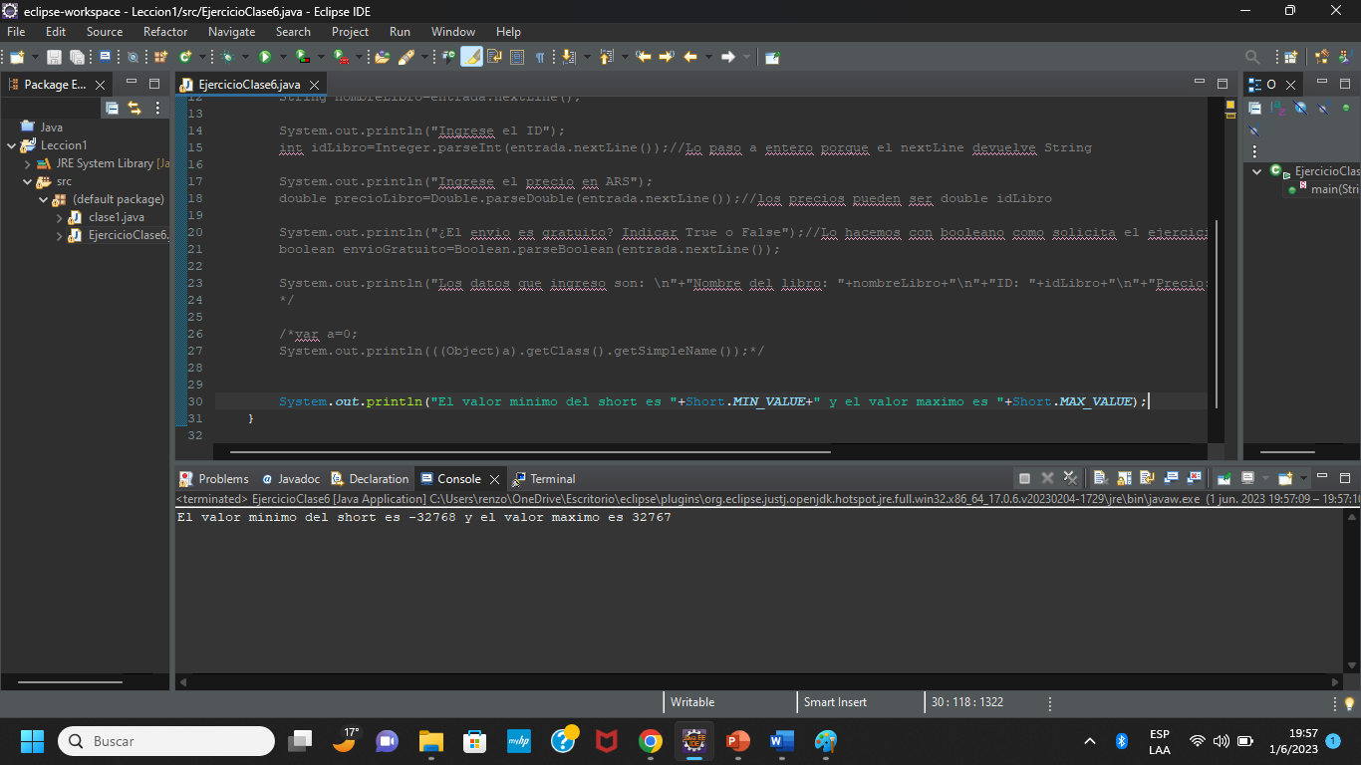

3 y 4 - Una variable int tiene 4 bytes, mientras que una variable Long tiene 8 bytes.

5- La variable a=5.3 es del tipo Double

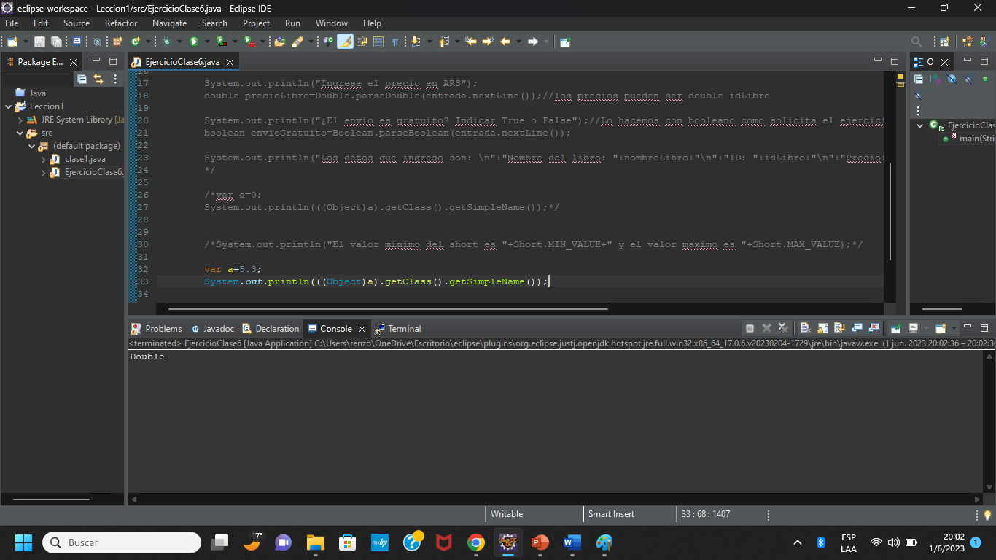

6 – Una variable flotante tiene 4 bits.